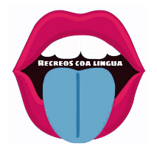
PROXECTO DE VOLUNTARIADO LINGÜÍSTICO:
RECREOS COA LINGUA
NORMAS:

  - Xuntámonos no punto de encontro no día e no recreo acordado.
  - Pode haber opción de mudar o día, previo acordo entre as partes. Se se muda con carácter definitivo cómpre comunicalo ao profesorado do ENDL
  - Débese avisar á/ao compañeira/o se se sabe que no día asignado non se vai poder asistir.
  - As persoas que actúan como voluntarias axudantes só poden falar en galego durante todo o recreo, e as persoas aprendices tentarán ir incorporando esta lingua conforme avance o curso.
  - Os temas de conversa acordaranse entre as partes e deben quedar rexistrados nas tarxetas tanto de axudantes como de aprendices.
  - Ao rematar a sesión do “recreo coa lingua” cómpre que cada persoa leve o carné ao “Espazo EDLG” para poñerlle un carimbo.

